**NAMA : REZA MIFTAHUL RIZKI**

**NIM : L200170108**

**MODUL 8**

**1.fork.c**

Kode Program

Untuk Masuk keDalam pengetikan Code Fork maka kita masuk dengan Cara nano fork.c

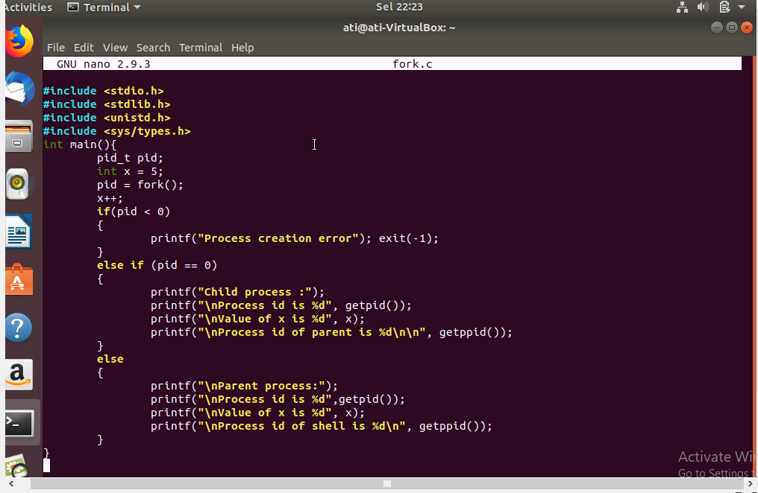

Untuk keluar dari program ketik Ctrl X lalu pilih Yes Dan tekan enter.

Mengecek kode program fork.c ada yang salah tidak menggunakan gcc fork.c –o fork. Jika benar maka akan muncul seperti gambar dibawah ini

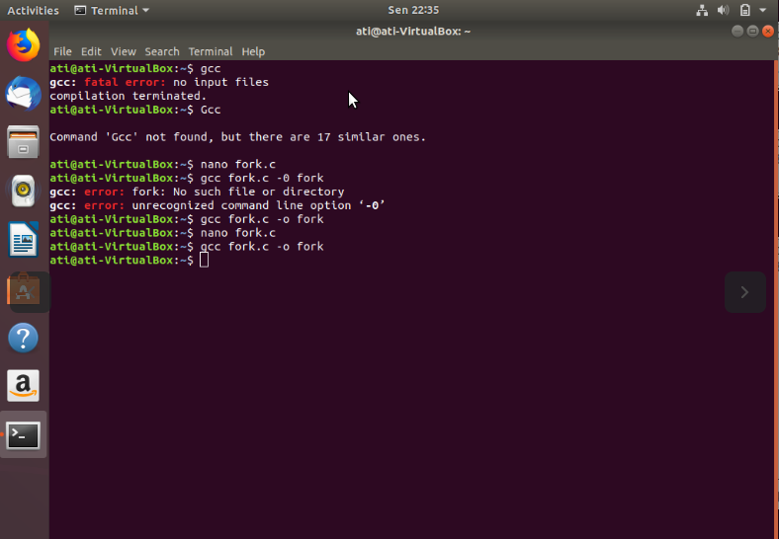

**2. wait.c**

Kode Program

Untuk masuk kedalam wait.c ketik nano wait.c maka akan muncul tampilan dibawah ini

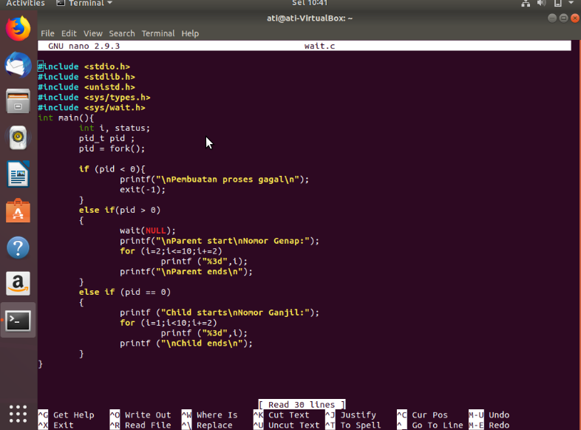

Cara Mengecek program wait dengan gcc wait.c –o wait. jika benar maka akan muncul seperti gambar di bawah

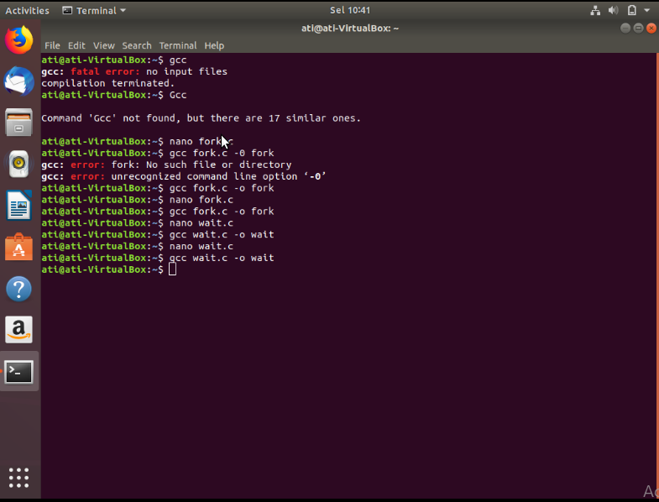

**3.exec.c**

Kode Program

Untuk masuk kedalam exec.c ketik nano exec.c maka akan muncul tampilan dibawah ini

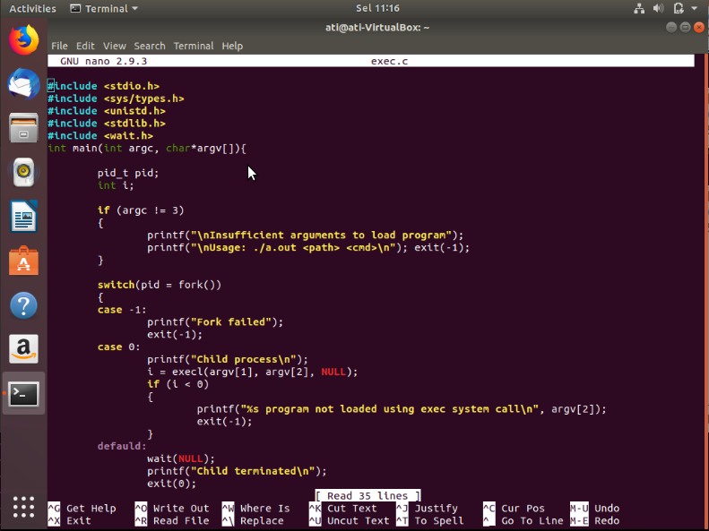

Mengecek kode program exec.c ada yang salah tidak menggunakan gcc exect.c –o exec. Jika benar maka akan muncul tampilan dibawah ini

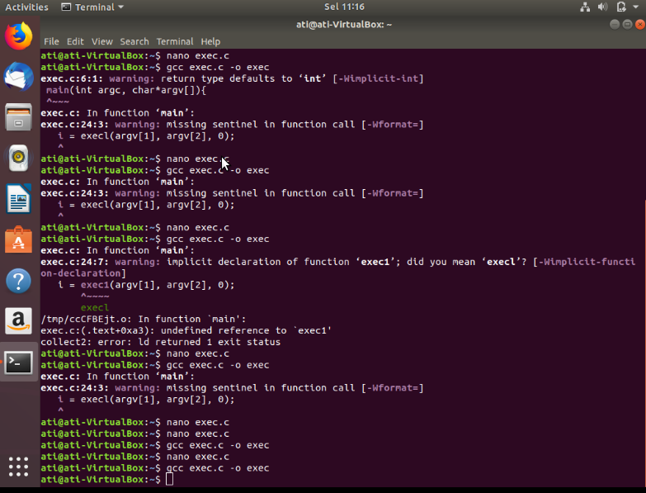

**4. stat.c**

Kode Program

Untuk masuk kedalam stat.c ketik nano statt.c maka akan muncul tampilan dibawah ini

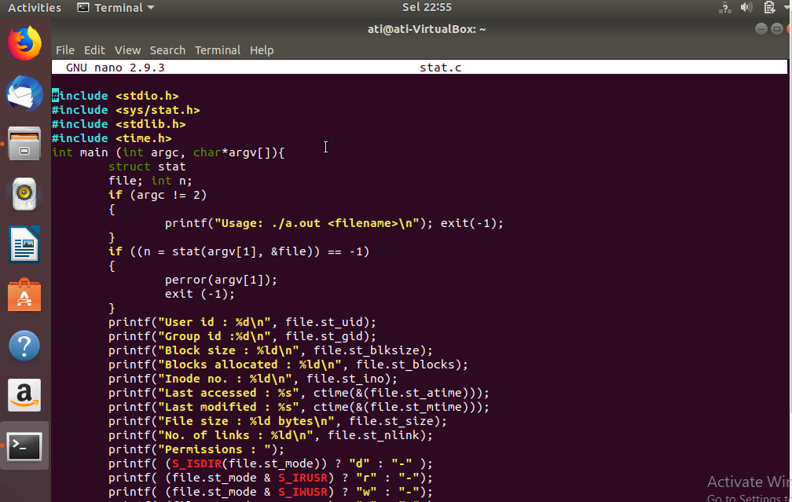

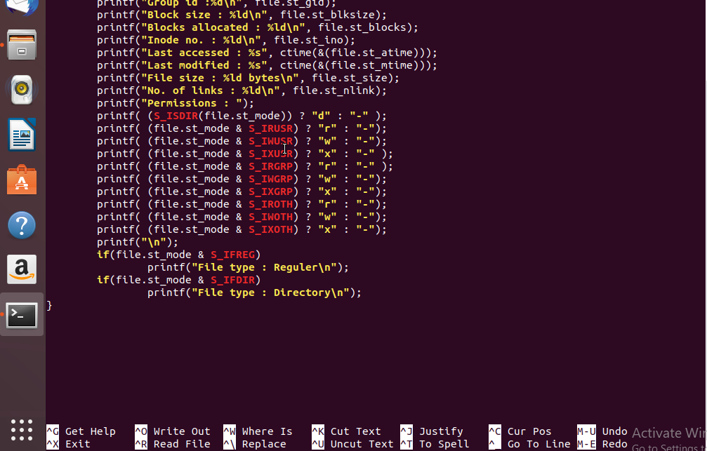

Mengecek kode program stat.c ada yang salah tidak menggunakan gcc stat.c –o stat

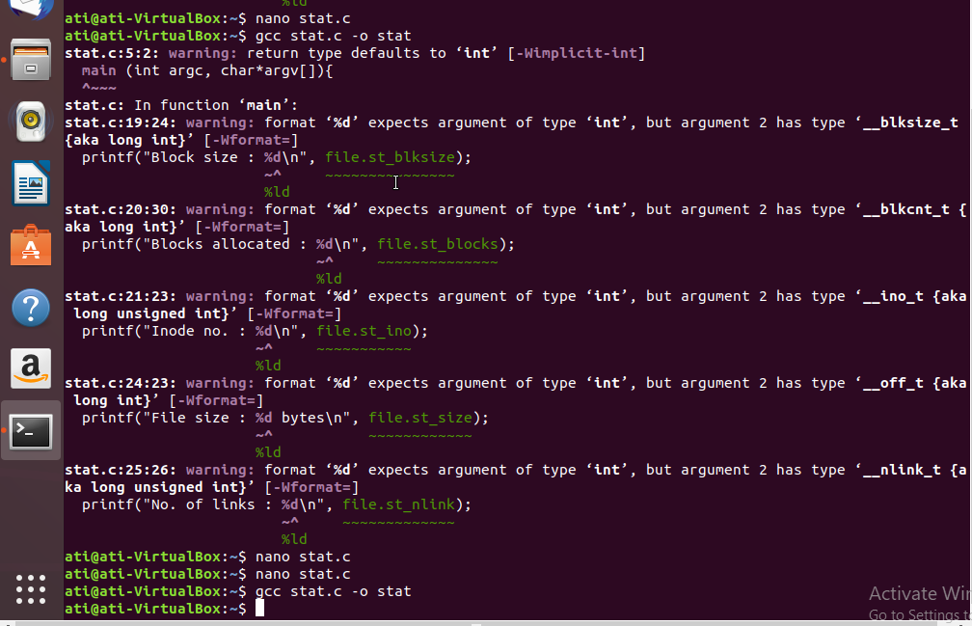

5**.Kode Program dirlist.c**

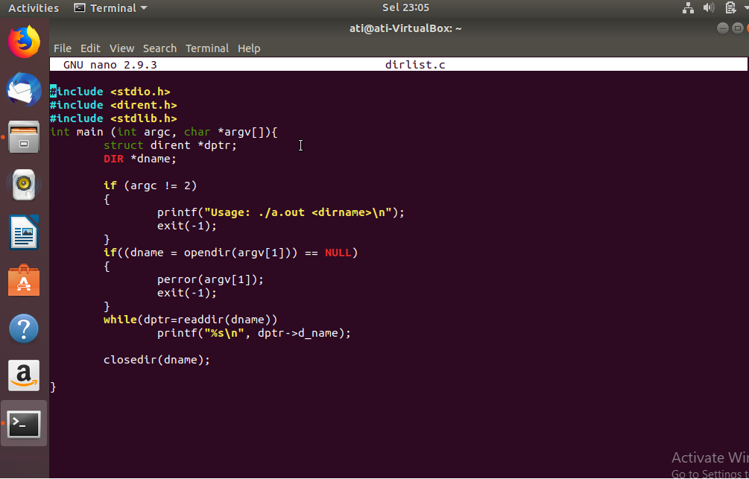

Mengecek kode program dirlist.c ada yang salah tidak menggunakan gcc dirlist.c –o dirlist

